# Лекция №17. Основные понятия генетики. Законы Менделя

## Основные понятия генетики

**Генетика** — наука о закономерностях наследственности и изменчивости. Датой «рождения» генетики можно считать 1900 год, когда Г. Де Фриз в Голландии, К. Корренс в Германии и Э. Чермак в Австрии независимо друг от друга «переоткрыли» законы наследования признаков, установленные Г. Менделем еще в 1865 году.

**Наследственность** — свойство организмов передавать свои признаки от одного поколения к другому.

**Изменчивость** — свойство организмов приобретать новые по сравнению с родителями признаки. В широком смысле под изменчивостью понимают различия между особями одного вида.

**Признак** — любая особенность строения, любое свойство организма. Развитие признака зависит как от присутствия других генов, так и от условий среды, формирование признаков происходит в ходе индивидуального развития особей. Поэтому каждая отдельно взятая особь обладает набором признаков, характерных только для нее.

**Фенотип** — совокупность всех внешних и внутренних признаков организма.

**Ген** — функционально неделимая единица генетического материала, участок молекулы ДНК, кодирующий первичную структуру полипептида, молекулы транспортной или рибосомной РНК. В широком смысле ген — участок ДНК, определяющий возможность развития отдельного элементарного признака.

**Генотип** — совокупность генов организма.

**Локус** — местоположение гена в хромосоме.

**Аллельные гены** — гены, расположенные в идентичных локусах гомологичных хромосом.

**Гомозигота** — организм, имеющий аллельные гены одной молекулярной формы.

**Гетерозигота** — организм, имеющий аллельные гены разной молекулярной формы; в этом случае один из генов является доминантным, другой — рецессивным.

**Рецессивный ген** — аллель, определяющий развитие признака только в гомозиготном состоянии; такой признак будет называться рецессивным.

**Доминантный ген** — аллель, определяющий развитие признака не только в гомозиготном, но и в гетерозиготном состоянии; такой признак будет называться доминантным.

## Методы генетики

Основным является **гибридологический метод** — система скрещиваний, позволяющая проследить закономерности наследования признаков в ряду поколений. Впервые разработан и использован Г. Менделем. Отличительные особенности метода: 1) целенаправленный подбор родителей, различающихся по одной, двум, трем и т. д. парам контрастных (альтернативных) стабильных признаков; 2) строгий количественный учет наследования признаков у гибридов; 3) индивидуальная оценка потомства от каждого родителя в ряду поколений.

Скрещивание, при котором анализируется наследование одной пары альтернативных признаков, называется **моногибридным**, двух пар — **дигибридным**, нескольких пар — **полигибридным**. Под альтернативными признаками понимаются различные значения какого-либо признака, например, признак — цвет горошин, альтернативные признаки — желтый цвет, зеленый цвет горошин.

Кроме гибридологического метода, в генетике используют: **генеалогический** — составление и анализ родословных; **цитогенетический** — изучение хромосом; **близнецовый** — изучение близнецов;**популяционно-статистический** метод — изучение генетической структуры популяций.

## Генетическая символика

Предложена Г. Менделем, используется для записи результатов скрещиваний: **Р** — родители; **F** — потомство, число внизу или сразу после буквы указывает на порядковый номер поколения (F1 — гибриды первого поколения — прямые потомки родителей, F2 — гибриды второго поколения — возникают в результате скрещивания между собой гибридов F1); × — значок скрещивания; **G** — мужская особь; **E** — женская особь; **A** — доминантный ген, **а** — рецессивный ген; **АА** — гомозигота по доминанте, **аа** — гомозигота по рецессиву, **Аа** — гетерозигота.

## Закон единообразия гибридов первого поколения, или первый закон Менделя

Успеху работы Менделя способствовал удачный выбор объекта для проведения скрещиваний — различные сорта гороха.

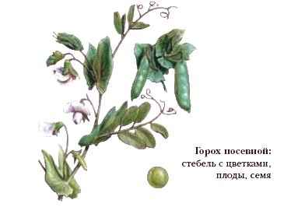

Особенности гороха:

1) относительно просто выращивается и имеет короткий период развития;

2) имеет многочисленное потомство;

3) имеет большое количество хорошо заметных альтернативных признаков (окраска венчика — белая или красная; окраска семядолей — зеленая или желтая; форма семени — морщинистая или гладкая; окраска боба — желтая или зеленая; форма боба — округлая или с перетяжками; расположение цветков или плодов — по всей длине стебля или у его верхушки; высота стебля — длинный или короткий);

4) является самоопылителем, в результате чего имеет большое количество чистых линий, устойчиво сохраняющих свои признаки из поколения в поколение.

Опыты по скрещиванию разных сортов гороха Мендель проводил в течение восьми лет, начиная с 1854 года. 8 февраля 1865 года Г. Мендель выступил на заседании Брюннского общества естествоиспытателей с докладом «Опыты над растительными гибридами», где были обобщены результаты его работы.

Опыты Менделя были тщательно продуманы. Если его предшественники пытались изучить закономерности наследования сразу многих признаков, то Мендель свои исследования начал с изучения наследования всего лишь одной пары альтернативных признаков.

Мендель взял сорта гороха с желтыми и зелеными семенами и произвел их искусственное перекрестное опыление: у одного сорта удалил тычинки и опылил их пыльцой другого сорта. Гибриды первого поколения имели желтые семена. Аналогичная картина наблюдалась и при скрещиваниях, в которых изучалось наследование других признаков: при скрещивании растений, имеющих гладкую и морщинистую формы семян, все семена полученных гибридов были гладкими, от скрещивания красноцветковых растений с белоцветковыми все полученные — красноцветковые. Мендель пришел к выводу, что у гибридов первого поколения из каждой пары альтернативных признаков проявляется только один, а второй как бы исчезает. Проявляющийся у гибридов первого поколения признак Мендель назвал доминантным, а подавляемый — рецессивным.

При **моногибридном скрещивании гомозиготных особей**, имеющих разные значения альтернативных признаков, гибриды являются единообразными по генотипу и фенотипу.

**Генетическая схема закона единообразия Менделя**

(**А** — желтый цвет горошин, **а** — зеленый цвет горошин)

|  |  |  |  |
| --- | --- | --- | --- |
| Р | ♀**AA** желтые | × | ♂**аа** зеленые |
| Типы гамет | гамета **А** |  | гамета **а** |
| F1 | **Aа** желтые 100% | | |

## Закон расщепления, или второй закон Менделя

Г. Мендель дал возможность самоопылиться гибридам первого поколения. У полученных таким образом гибридов второго поколения проявился не только доминантный, но и рецессивный признак. Результаты опытов приведены в таблице.

|  |  |  |  |  |  |  |
| --- | --- | --- | --- | --- | --- | --- |
|  | **Признаки** | **Доминантные** | | **Рецессивные** | | **Всего** |
|  | **Число** | **%** | **Число** | **%** |
| 1 | Форма семян | 5474 | 74,74 | 1850 | 25,26 | 7324 |
| 2 | Окраска семядолей | 6022 | 75,06 | 2001 | 24,94 | 8023 |
| 3 | Окраска семенной кожуры | 705 | 75,90 | 224 | 24,10 | 929 |
| 4 | Форма боба | 882 | 74,68 | 299 | 25,32 | 1181 |
| 5 | Окраска боба | 428 | 73,79 | 152 | 26,21 | 580 |
| 6 | Расположение цветков | 651 | 75,87 | 207 | 24,13 | 858 |
| 7 | Высота стебля | 787 | 73,96 | 277 | 26,04 | 1064 |
|  | Всего: | 14949 | 74,90 | 5010 | 25,10 | 19959 |

Анализ данных таблицы позволил сделать следующие выводы:

1. единообразия гибридов во втором поколении не наблюдается: часть гибридов несет один (доминантный), часть — другой (рецессивный) признак из альтернативной пары;
2. количество гибридов, несущих доминантный признак, приблизительно в три раза больше, чем гибридов, несущих рецессивный признак;
3. рецессивный признак у гибридов первого поколения не исчезает, а лишь подавляется и проявляется во втором гибридном поколении.

Явление, при котором часть гибридов второго поколения несет доминантный признак, а часть — рецессивный, называют **расщеплением**. Причем, наблюдающееся у гибридов расщепление не случайное, а подчиняется определенным количественным закономерностям. На основе этого Мендель сделал еще один вывод: при скрещивании гибридов первого поколения в потомстве происходит расщепление признаков в определенном числовом соотношении.

При **моногибридном скрещивании гетерозиготных особей** у гибридов имеет место расщепление по фенотипу в отношении 3:1, по генотипу 1:2:1.

**Генетическая схема закона расщепления Менделя**

(**А** — желтый цвет горошин, **а** — зеленый цвет горошин):

|  |  |  |  |  |  |
| --- | --- | --- | --- | --- | --- |
| P | ♀**Aa** желтые | | × | ♂**Aa** желтые | |
| Типы гамет | гамета **A** | гамета **a** |  | гамета **A** | гамета **a** |
| F2 | **AA**  желтые | **Aa**  желтые  75% |  | **Aa**  желтые | **aa**  зеленые  25% |

## Закон чистоты гамет

С 1854 года в течение восьми лет Мендель проводил опыты по скрещиванию растений гороха. Им было выявлено, что в результате скрещивания различных сортов гороха друг с другом гибриды первого поколения обладают одинаковым фенотипом, а у гибридов второго поколения имеет место расщепление признаков в определенных соотношениях. Для объяснения этого явления Мендель сделал ряд предположений, которые получили название «гипотезы чистоты гамет», или «закона чистоты гамет». Мендель предположил, что:

1. за формирование признаков отвечают какие-то дискретные наследственные факторы;
2. организмы содержат два фактора, определяющих развитие признака;
3. при образовании гамет в каждую из них попадает только один из пары факторов;
4. при слиянии мужской и женской гамет эти наследственные факторы не смешиваются (остаются чистыми).

В 1909 году В. Иогансен назовет эти наследственные факторы генами, а в 1912 году Т. Морган покажет, что они находятся в хромосомах.

Для доказательства своих предположений Г. Мендель использовал скрещивание, которое сейчас называют анализирующим (**анализирующее скрещивание** — скрещивание организма, имеющего неизвестный генотип, с организмом, гомозиготным по рецессиву). Наверное, Мендель рассуждал следующим образом: «Если мои предположения верны, то в результате скрещивания F1 с сортом, обладающим рецессивным признаком (зелеными горошинами), среди гибридов будут половина горошин зеленого цвета и половина горошин — желтого». Как видно из приведенной ниже генетической схемы, он действительно получил расщепление 1:1 и убедился в правильности своих предположений и выводов, но современниками он понят не был. Его доклад «Опыты над растительными гибридами», сделанный на заседании Брюннского общества естествоиспытателей, был встречен полным молчанием.

|  |  |  |  |
| --- | --- | --- | --- |
| Р | ♀**Аа** желтые | × | ♂**aа** зеленые |
| Типы гамет | гамета **A**    гамета **a** |  | гамета **a** |
| F | **Аа** желтые 50% |  | **аa** зеленые 50% |

## Цитологические основы первого и второго законов Менделя

Во времена Менделя строение и развитие половых клеток не было изучено, поэтому его гипотеза чистоты гамет является примером гениального предвидения, которое позже нашло научное подтверждение.

Явления доминирования и расщепления признаков, наблюдавшиеся Менделем, в настоящее время объясняются парностью хромосом, расхождением хромосом во время мейоза и объединением их во время оплодотворения. Обозначим ген, определяющий желтую окраску, буквой **А**, а зеленую — **а**. Поскольку Мендель работал с чистыми линиями, оба скрещиваемых организма — гомозиготны, то есть несут два одинаковых аллеля гена окраски семян (соответственно, **АА** и **аа**). Во время мейоза число хромосом уменьшается в два раза, и в каждую гамету попадает только одна хромосома из пары. Так как гомологичные хромосомы несут одинаковые аллели, все гаметы одного организмы будут содержать хромосому с геном **А**, а другого — с геном **а**.

При оплодотворении мужская и женская гаметы сливаются, и их хромосомы объединяются в одной зиготе. Получившийся от скрещивания гибрид становится гетерозиготным, так как его клетки будут иметь генотип**Аа**; один вариант генотипа даст один вариант фенотипа — желтый цвет горошин.

У гибридного организма, имеющего генотип **Аа** во время мейоза, хромосомы расходятся в разные клетки и образуется два типа гамет — половина гамет будет нести ген **А**, другая половина — ген **а**. Оплодотворение — процесс случайный и равновероятный, то есть любой сперматозоид может оплодотворить любую яйцеклетку. Поскольку образовалось два типа сперматозоидов и два типа яйцеклеток, возможно возникновение четырех вариантов зигот. Половина из них — гетерозиготы (несут гены **А** и **а**), 1/4 — гомозиготы по доминантному признаку (несут два гена **А**) и 1/4 — гомозиготы по рецессивному признаку (несут два гена **а**). Гомозиготы по доминанте и гетерозиготы дадут горошины желтого цвета (3/4), гомозиготы по рецессиву — зеленого (1/4).

## Закон независимого комбинирования

## (наследования) признаков, или третий закон Менделя

Организмы отличаются друг от друга по многим признакам. Поэтому, установив закономерности наследования одной пары признаков, Г. Мендель перешел к изучению наследования двух (и более) пар альтернативных признаков.

Для **дигибридногоскрещивания** Мендель брал **гомозиготные**растения гороха, отличающиеся по окраске семян (желтые и зеленые) и форме семян (гладкие и морщинистые).

Желтая окраска (**А**) и гладкая форма (**В**) семян — доминантные признаки, зеленая окраска (**а**) и *морщинистая форма* (**b**) — рецессивные признаки.

Скрещивая растение с желтыми и гладкими семенами с растением с зелеными и морщинистыми семенами, Мендель получил единообразное гибридное поколение F1 с желтыми и гладкими семенами. От самоопыления 15-ти гибридов первого поколения было получено 556 семян, из них 315 желтых гладких, 101 желтое морщинистое, 108 зеленых гладких и 32 зеленых морщинистых (расщепление **по фенотипу 9:3:3:1**).

Анализируя полученное потомство, Мендель обратил внимание на то, что:

1) наряду с сочетаниями признаков исходных сортов (желтые гладкие и зеленые морщинистые семена), при дигибридном скрещивании появляются и новые сочетания признаков (желтые морщинистые и зеленые гладкие семена);

2) расщепление по каждому отдельно взятому признаку соответствует расщеплению при моногибридном скрещивании. Из 556 семян 423 были гладкими и 133 морщинистыми (соотношение 3:1), 416 семян имели желтую окраску, а 140 — зеленую (соотношение 3:1).

Мендель пришел к выводу, что расщепление по одной паре признаков не связано с расщеплением по другой паре. Для семян гибридов характерны не только сочетания признаков родительских растений (желтые гладкие семена и зеленые морщинистые семена), но и возникновение новых комбинаций признаков (желтые морщинистые семена и зеленые гладкие семена).

|  |
| --- |
| При дигибридном скрещивании дигетерозигот у гибридов имеет место расщепление**по фенотипу** в отношении 9:3:3:1, **по генотипу** в отношении 4:2:2:2:2:1:1:1:1, признаки наследуются независимо друг от друга и комбинируются во всех возможных сочетаниях. |

|  |  |  |  |
| --- | --- | --- | --- |
| Р | ♀**АABB** желтые, гладкие | × | ♂**aаbb** зеленые, морщинистые |
| Типы гамет | гамета **AB** |  | гамета **ab** |
| F1 | **AaBb** желтые, гладкие, 100% | | |
| P | ♀**АaBb** желтые, гладкие | × | ♂**AаBb** желтые, гладкие |
| Типы гамет | гамета **AB**    гамета **Ab**    гамета **aB**    гамета **ab** |  | гамета **AB**    гамета **Ab**    гамета **aB**    гамета **ab** |

**Генетическая схема закона независимого комбинирования признаков:**

|  |  |  |  |  |  |
| --- | --- | --- | --- | --- | --- |
| Гаметы: | ♂ | **AB** | **Ab** | **aB** | **ab** |
| ♀ |  |
| **AB** | | **AABB** желтые гладкие | **AABb** желтые гладкие | **AaBB** желтые гладкие | **AaBb** желтые гладкие |
| **Ab** | | **AABb** желтые гладкие | **AАbb** желтые морщинистые | **AaBb** желтые гладкие | **Aabb** желтые морщинистые |
| **aB** | | **AaBB** желтые гладкие | **AaBb** желтые гладкие | **aaBB** зеленые гладкие | **aaBb** зеленые гладкие |
| **ab** | | **AaBb** желтые гладкие | **Aabb** желтые морщинистые | **aaBb** зеленые гладкие | **aabb** зеленые морщинистые |

Анализ результатов скрещивания **по фенотипу**:

желтые, гладкие — 9/16, желтые, морщинистые — 3/16, зеленые, гладкие — 3/16, зеленые, морщинистые — 1/16.

Расщепление по фенотипу **9:3:3:1**.

Анализ результатов скрещивания **по генотипу**:

**AaBb** — 4/16, **AABb** — 2/16, **AaBB** — 2/16, **Aabb** — 2/16,**aaBb** — 2/16, **ААBB** — 1/16, **Aabb** — 1/16, **aaBB** — 1/16, **aabb** — 1/16.

Расщепление по генотипу **4:2:2:2:2:1:1:1:1.**

|  |
| --- |
| Условие !!!!!!! Третий закон Менделя справедлив только для тех случаев,  когда гены анализируемых признаков находятся **в разных парах** гомологичных хромосом. |

## Цитологические основы третьего закона Менделя

Пусть **А** — ген, обусловливающий развитие желтой окраски семян, **а** — зеленой окраски, **В** — гладкая форма семени, **b** — морщинистая. Скрещиваются гибриды первого поколения, имеющие генотип **АаВb**. При образовании гамет из каждой пары аллельных генов в гамету попадает только один, при этом в результате случайного расхождения хромосом в первом делении мейоза ген **А** может попасть в одну гамету с геном **В** или с геном **b**, а ген **а** — с геном **В** или с геном **b**. Таким образом, каждый организм образует четыре сорта гамет в одинаковом количестве (по 25%): **АВ**, **Ab**, **aB**, **ab**. Во время оплодотворения каждый из четырех типов сперматозоидов может оплодотворить любую из четырех типов яйцеклеток. В результате оплодотворения возможно появление девяти генотипических классов, которые дадут четыре фенотипических класса.

Для 11 класса

Если при моногибридном скрещивании родительские организмы отличаются по одной паре признаков (желтые и зеленые семена) и дают во втором поколении два фенотипа (21) в соотношении (3 + 1)1, то при дигибридном они отличаются по двум парам признаков и дают во втором поколении четыре фенотипа (22) в соотношении (3 + 1)2.

Легко посчитать, сколько фенотипов и в каком соотношении будет образовываться во втором поколении при тригибридном скрещивании: восемь фенотипов (23) в соотношении (3 + 1)3.

Если расщепление по генотипу в F2 при моногибридном поколении было 1:2:1, то есть было три разных генотипа (31), то при дигибридном образуется 9 разных генотипов — 32, при тригибридном скрещивании образуется 33 — 27 разных генотипов.

Генетика человека — одна из наиболее интенсивно развивающихся отраслей науки. Она является теоретической основой медицины, раскрывает биологические основы наследственных заболеваний. Знание генетической природы заболеваний позволяет вовремя поставить точный диагноз и осуществить нужное лечение.

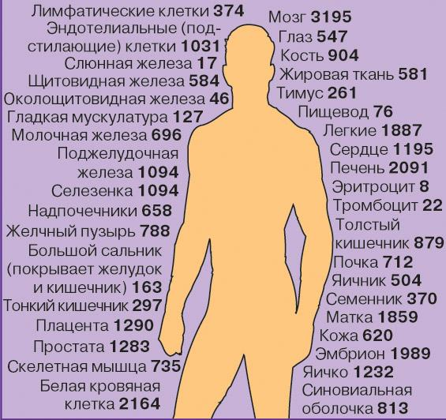

Рисунок 1 – Количество генов, вовлеченных в развитие и функционирование органов и тканей человека

<http://www.studmed.ru/view/dromashko-se-genetika-i-virusologiya_0a0d3c96d07.html>

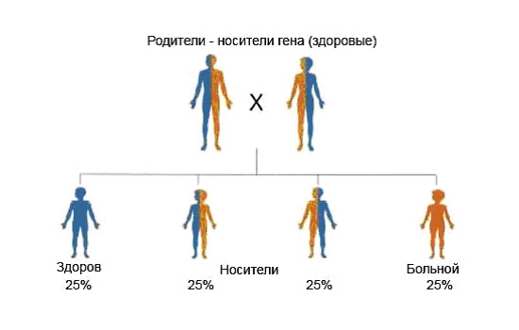

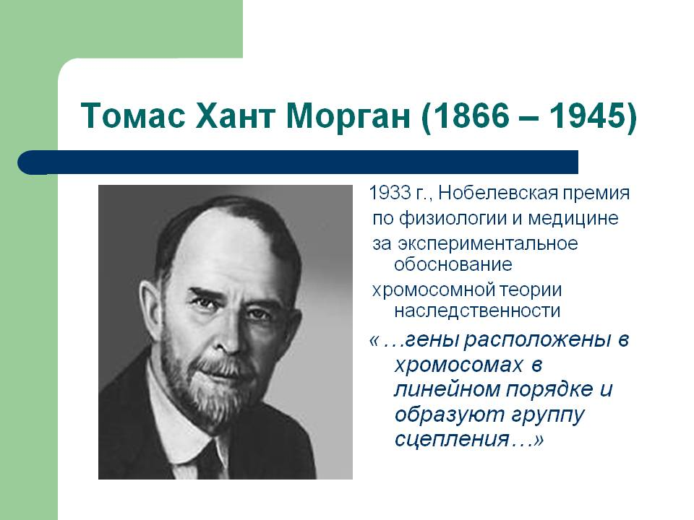

**Хромосомное определение пола**

Большинство животных являются раздельнополыми организмами. Пол можно рассматривать как совокупность признаков и структур, обеспечивающих способ воспроизводства потомства и передачу наследственной информации. Пол чаще всего определяется в момент оплодотворения, то есть в определении пола главную роль играет кариотип зиготы. Кариотип каждого организма содержит хромосомы, одинаковые у обоих полов, — аутосомы, и хромосомы, по которым женский и мужской пол отличаются друг от друга, — половые хромосомы. У человека «женскими» половыми хромосомами являются две **Х**-хромосомы. При образовании гамет каждая яйцеклетка получает одну из **Х**-хромосом. Пол, у которого образуются гаметы одного типа, несущие **Х**-хромосому, называется гомогаметным. У человека женский пол является гомогаметным. «Мужские» половые хромосомы у человека — **Х**-хромосома и **Y**-хромосома. При образовании гамет половина сперматозоидов получает **Х**-хромосому, другая половина — **Y**-хромосому. Пол, у которого образуются гаметы разного типа, называется гетерогаметным. У человека мужской пол — гетерогаметный. Если образуется зигота, несущая две **Х**-хромосомы, то из нее будет формироваться женский организм, если **Х**-хромосому и **Y**-хромосому — мужской.

**У животных можно выделить следующие четыре типа хромосомного определения пола:**

1. Женский пол — гомогаметен (**ХХ**), мужской — гетерогаметен (**ХY**) (млекопитающие, в частности, человек, дрозофила).

**Генетическая схема хромосомного определения пола у человека:**

|  |  |  |  |
| --- | --- | --- | --- |
| Р | ♀46, **XX** | × | ♂46, **XY** |
| Типы гамет | гамета 23, **X** |  | гамета 23, **X**   гамета 23, **Y** |
| F | 46, **XX** женские особи, 50% |  | 46, **XY** мужские особи, 50% |

**Генетическая схема хромосомного определения пола у дрозофилы:**

|  |  |  |  |
| --- | --- | --- | --- |
| Р | ♀8, **XX** | × | ♂8, **XY** |
| Типы гамет | гамета 4, **X** |  | гамета 4, **X**   гамета 4, **Y** |
| F | 8, **XX** женские особи, 50% |  | 8, **XY** мужские особи, 50% |

1. Женский пол — гомогаметен (**ХХ**), мужской — гетерогаметен (**Х0**) (прямокрылые).

**Генетическая схема хромосомного определения пола у пустынной саранчи:**

|  |  |  |  |
| --- | --- | --- | --- |
| Р | ♀24, **XX** | × | ♂23, **X0** |
| Типы гамет | гамета 12, **X** |  | гамета 12, **X**   гамета 11, **0** |
| F | 24, **XX** женские особи, 50% |  | 23, **X0** мужские особи, 50% |

1. Женский пол — гетерогаметен (**ХY**), мужской — гомогаметен (**ХХ**) (птицы, пресмыкающиеся).

**Генетическая схема хромосомного определения пола у голубя:**

|  |  |  |  |
| --- | --- | --- | --- |
| Р | ♀80, **XY** | × | ♂80, **XX** |
| Типы гамет | гамета 40, **X**   гамета 40, **Y** |  | гамета 40, **X** |
| F | 80, **XY** женские особи, 50% |  | 80, **XX** мужские особи, 50% |

1. Женский пол — гетерогаметен (**Х0**), мужской — гомогаметен (**ХХ**) (некоторые виды насекомых).

**Генетическая схема хромосомного определения пола у моли:**

|  |  |  |  |
| --- | --- | --- | --- |
| Р | ♀61, **X0** | × | ♂62, **XX** |
| Типы гамет | гамета 31, **X**   гамета 30, **Y** |  | гамета 31, **X** |
| F | 61, **X0** женские особи, 50% |  | 62, **XX** мужские особи, 50% |

**Наследование признаков, сцепленных с полом**

Установлено, что в половых хромосомах находятся гены, отвечающие не только за развитие половых, но и за формирование неполовых признаков (свертываемость крови, цвет зубной эмали, чувствительность к красному и зеленому цвету и т.д.). Наследование неполовых признаков, гены которых локализованы в **Х**- или **Y**-хромосомах, называют **наследованием, сцепленным с полом**.

Изучением наследования генов, локализованных в половых хромосомах, занимался Т. Морган.

У дрозофилы красный цвет глаз доминирует над белым. **Реципрокное скрещивание** — два скрещивания, которые характеризуются взаимно противоположным сочетанием анализируемого признака и пола у форм, принимающих участие в этом скрещивании. Например, если в первом скрещивании самка имела доминантный признак, а самец — рецессивный, то во втором скрещивании самка должна иметь рецессивный признак, а самец — доминантный. Проводя реципрокное скрещивание, Т. Морган получил следующие результаты. При скрещивании красноглазых самок с белоглазыми самцами в первом поколении все потомство оказывалось красноглазым. Если скрестить между собой гибридов F1, то во втором поколении все самки оказываются красноглазыми, а среди самцов — половина белоглазых и половина красноглазых. Если же скрестить между собой белоглазых самок и красноглазых самцов, то в первом поколении все самки оказываются красноглазыми, а самцы белоглазыми. В F2 половина самок и самцов — красноглазые, половина — белоглазые.

Объяснить полученные результаты наблюдаемого расщепления по окраске глаз Т. Морган смог, только предположив, что ген, отвечающий за окраску глаз, локализован в **Х**-хромосоме (**ХА** — красный цвет глаз,**Ха** — белый цвет глаз), а **Y**-хромосома таких генов не содержит.

|  |  |  |  |
| --- | --- | --- | --- |
| Р | ♀**XAXA** красноглазые | × | ♂**XaY** белоглазые |
| Типы гамет | гамета **XA** |  | гамета **Xa**    гамета **Y** |
| F1 | **XAXa** ♀ красноглазые 50% |  | **XАY** ♂ красноглазые 50% |

|  |  |  |  |  |
| --- | --- | --- | --- | --- |
| Р | ♀**XAXa** красноглазые | × | ♂**XAY** красноглазые | |
| Типы гамет | гамета **XA**    гамета **Xa** |  | гамета **XA**    гамета **Y** | |
| F2 | **XAXA**   **XAXa** ♀ красноглазые 50% |  | **XАY** ♂ красноглазые  25% | **XaY**  ♂ белоглазые 25% |

|  |  |  |  |
| --- | --- | --- | --- |
| Р | ♀**XaXa** белоглазые | × | ♂**XAY** красноглазые |
| Типы гамет | гамета **Xa** |  | гамета **XA**    гамета **Y** |
| F1 | **XAXa** ♀ красноглазые 50% |  | **XaY** ♂ белоглазые 50% |

|  |  |  |  |  |  |
| --- | --- | --- | --- | --- | --- |
| Р | ♀**XAXa** красноглазые | | × | ♂**XaY** белоглазые | |
| Типы гамет | гамета **XA**    гамета **Xa** | |  | гамета **Xa**    гамета **Y** | |
| F2 | **XAXA** ♀ красноглазые 25% | **XaXa**  ♀ белоглазые 25% |  | **XАY** ♂ красноглазые  25% | **XaY**  ♂ белоглазые 25% |

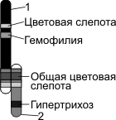

**Схема половых хромосом человека и сцепленных с ними генов:**  
1 — Х-хромосома; 2 — Y-хромосома.

У людей мужчина получает **Х**-хромосому от матери, **Y**-хромосому — от отца. Женщина получает одну **Х**-хромосому от матери, другую **Х**-хромосому от отца. **Х**-хромосома — средняя субметацентрическая, **Y**-хромосома — мелкая акроцентрическая; **Х**-хромосома и**Y**-хромосома имеют не только разные размеры, строение, но и по большей части несут разные наборы генов. В зависимости от генного состава в половых хромосомах человека можно выделить следующие участки:

1) негомологичный участок **Х**-хромосомы (с генами, имеющимися только в **Х**-хромосоме);

2) гомологичный участок **Х**-хромосомы и **Y**-хромосомы (с генами, имеющимися как в **Х**-хромосоме, так и в **Y**-хромосоме);

3) негомологичный участок **Y**-хромосомы (с генами, имеющимися только в **Y**-хромосоме).

В зависимости от локализации гена в свою очередь выделяют следующие типы наследования.

|  |  |  |
| --- | --- | --- |
| **Тип наследования** | **Локализация генов** | **Примеры** |
| **Х**-сцепленный рецессивный | Негомологичный участок **Х**-хромосомы | Гемофилия, разные формы цветовой слепоты (протанопия, дейтеронопия), отсутствие потовых желез, некоторые формы мышечной дистрофии и пр. |
| **Х**-сцепленный доминантный | Негомологичный участок **Х**-хромосомы | Коричневый цвет зубной эмали, витамин D устойчивый рахит и пр. |
| **Х-Y**-сцепленный (частично сцепленный с полом) | Гомологичный участок **Х**- и **Y**-хромосом | Синдром Альпорта, общая цветовая слепота |
| **Y**-сцепленный | Негомологичный участок **Y**-хромосомы | Перепончатость пальцев ног, гипертрихоз края ушной раковины |

Большинство генов, сцепленных с **Х**-хромосомой, отсутствуют в **Y**-хромосоме, поэтому эти гены (даже рецессивные) будут проявляться фенотипически, так как они представлены в генотипе в единственном числе. Такие гены получили название гемизиготных. **Х**-хромосома человека содержит ряд генов, рецессивные аллели которых определяют развитие тяжелых аномалий (гемофилия, дальтонизм и пр.). Эти аномалии чаще встречаются у мужчин (так как они гемизиготны), хотя носителем генов, обусловливающих эти аномалии, чаще бывает женщина. Например, если **ХА** — нормальная свертываемость крови, **Ха** — гемофилия и если женщина является носительницей гена гемофилии, то у фенотипически здоровых родителей может родиться сын-гемофилик:

|  |  |  |  |  |
| --- | --- | --- | --- | --- |
| Р | ♀**XAXa** норм.сверт. крови | × | ♂**XAY** норм.сверт. крови | |
| Типы гамет | гамета **XA**    гамета **Xa** |  | гамета **XA**    гамета **Y** | |
| F2 | **XAXA    XАXa** ♀ норм.сверт. крови 50% |  | **XАY** ♂ норм.сверт. крови  25% | **XaY**  ♂ гемофилики 25% |

#### Доказательства генетического определения признаков пола

Важным доказательством в пользу наследственной детерминированности половой принадлежности организмов является наблюдаемое у большинства видов соотношение по полу 1:1 (табл. 6.1).

Таблица 6.1. **Соотношение по полу у разных видов**

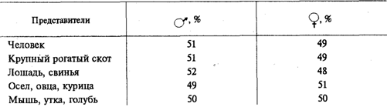

Такое соотношение может быть обусловлено образованием двух видов гамет представителями одного пола (гетерогаметный пол) и одного вида гамет — особями другого пола (гомогаметный пол). Это соответствует различиям в кариотипах организмов разных полов одного и того же вида, проявляющимся в половых хромосомах. У гомогаметного пола, имеющего одинаковые половые хромосомы XX, все гаметы несут гаплоидный набор аутосом плюс Х-хромосому. У гетерогаметного пола в кариотипе кроме аутосом содержатся две разные или только одна половая хромосома (XY или ХО). Его представители образуют два вида гамет, различающиеся по гетерохромосомам: Х и Y или Х и 0.

У разных видов организмов хромосомный механизм определения пола реализуется по-разному. У человека и других млекопитающих, а также у дрозофилы гомогаметным является женский пол (XX), а гетерогаметным — мужской (XY). У некоторых насекомых (клопы рода *Protenor*) гетерогаметный мужской пол имеет лишь одну Х-хромосому (ХО). У птиц и некоторых насекомых женский пол является гетерогаметным (XY), а мужской — гомогаметным (XX). У некоторых бабочек гетерогаметный женский пол имеет одну Х-хромосому (ХО). В большинстве выше описанных случаев пол вновь образующегося организма определяется сочетанием половых хромосом, возникающим в зиготе при оплодотворении (табл. 6.2).

Таблица 6.2. **Хромосомный механизм определения полов**

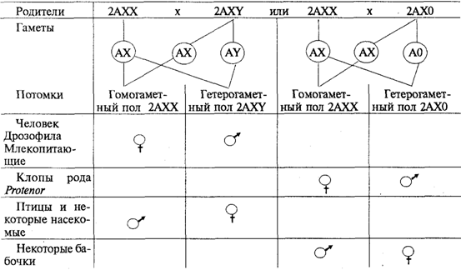

Таким образом, хромосомный механизм определения половой принадлежности организмов обеспечивает равновероятность встречаемости представителей обоих полов. Это имеет большой биологический смысл, так как обусловливает максимальную вероятность встречи самки и самца, потомки получают более разнообразную наследственную информацию, поддерживается оптимальная численность особей в популяции.

Исследования, проведенные на дрозофиле, обнаружили незначительную роль Y-хромосомы в определении пола. Особи с кариотипом ХО внешне являются типичными самцами, но стерильными, а особи с кариотипом XXY — плодовитые самки. Y-хромосома у дрозофилы по размеру близка к Х-хромосоме, однако она генетически инертна, так как состоит в основном из гетерохроматина. В связи с этим первичное определение пола у дрозофилы обусловлено не столько сочетанием в зиготе Х- и Y-хромосом, сколько соотношением числа Х-хромосом и наборов аутосом (половой индекс). У нормальных самок половой индекс равен 1 (2Х:2А), у нормальных самцов — 0,5 (XY:2A). Увеличение полового индекса более 1 при увеличении дозы Х-хромосомы (ЗХ:2А) приводит к развитию сверхсамок, а величина этого показателя ниже 0,5 (XY:3A) обеспечивает появление самцов. При значениях полового индекса более 0,5, но менее 1 (2Х:ЗА) развиваются *интерсексы.*

О значении дозы Х-хромосом в определении пола у дрозофилы свидетельствует развитие *латерального гинандроморфизма* у мух при утрате Х-хромосомы одной из клеток на стадии первого деления зиготы. В результате половина тела, развивающаяся из клетки с нормальным кариотипом (2АХХ), несет признаки самки, а другая половина, клетки которой лишены одной Х-хромосомы (2АХО), имеет признаки самца (рис. 6.2).

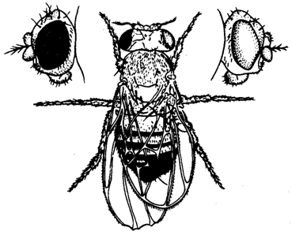

Рис. 6.2. Латеральный гинадроморфизм у *Drosophila melanogaster,* гетерозиготной по гену окраски глаз, находящемуся в Х-хромосоме

Левая половина мухи, клетки которой несут 2Х, имеет признаки самки и красный глаз; правая половина мухи, клетки которой несут одну Х-хромосому, имеет признаки самца и белый глаз

Обнаружение зависимости половой принадлежности развивающегося организма от дозы Х-хромосом у дрозофилы и некоторых других насекомых привело американского генетика С. Бриджеса (1922) к формулировке*гипотезы генного баланса,* в соответствии с которой организм изначально бисексуален, т.е. несет в себе задатки и мужского, и женского полов. Развитие признаков одного из них в ходе онтогенеза определяется балансом женских и мужских генов — детерминаторов пола. У дрозофилы эти гены сосредоточены не только в половой Х-хромосоме, но и в аутосомах. Поэтому пол организма у них зависит от соотношения этих хромосом. У плодовой мухи Y-хромосома, будучи генетически инертной, в определении признаков пола не участвует.

У человека Y-хромосома играет важную роль в детерминации пола. Она содержит определенное количество генов, часть из которых гомологична генам Х-хромосомы, а часть не имеет в ней гомологов и наследуется только по мужской линии. Некоторые из этих генов непосредственно связаны с детерминацией мужского пола. Поэтому у человека присутствие Y-хромосомы в кариотипе независимо от количества Х-хромосом (2AXXY, 2AXXXY) обеспечивает развитие мужского пола. Особи с кариотипом 2АХО являются женщинами, несмотря на уменьшение дозы Х-хромосомы. Однако значение баланса генов в определении половой принадлежности организма подтверждается тем, что особи с кариотипами 2АХО, 2АХХХ, 2AXXY, 2AXXXY и т.д. отличаются наличием пороков развития и часто стерильны.

Как было отмечено, у большинства видов животных пол организма определяется сочетанием или количеством половых хромосом в диплоидном наборе аутосом. Однако у некоторых насекомых (пчелы, муравьи, осы) представители разных полов отличаются числом наборов хромосом. Самки у них развиваются из оплодотворенных яиц и поэтому диплоидны, самцы — из неоплодотворенных яиц и первично гаплоидны. В такой ситуации соотношение по полу зависит от того, происходит оплодотворение или нет. Половой состав популяции может быть различным в разные периоды ее жизни.

Зависимость половой принадлежности организмов от сочетания или количества половых хромосом в его кариотипе свидетельствует о том, что гены, определяющие пол, располагаются главным образом в этих хромосомах. Однако известен целый ряд примеров, указывающих на то, что в развитии признаков пола принимают участие также гены, локализованные в аутосомах. В частности, в геноме дрозофилы присутствует ген, называемый *трансформатором.* Рецессивный аллель этого гена в гомозиготном состоянии tt превращает женские зиготы 2Х в фенотипических самцов, которые оказываются стерильными. Самки XXt+t+ или XXt+t плодовиты, особи с кариотипом XYtt — нормальные самцы, организмы с кариотипом XXtt — превращенные стерильные самцы. Другим примером влияния аутосомных генов на развитие признаков пола может служить существование у кукурузы генов, мутантные аллели которых превращают ее из однодомного растения в двудомное, препятствуя развитию органов либо мужского, либо женского пола. Рецессивный аллель гена sk(silkless) в гомозиготном состоянии вызывает недоразвитие семяпочек и превращает растение в мужское. Мутантный аллель другого гена ts (tassel seed) в гомозиготном состоянии вызывает развитие семяпочек и семян в метелке, а пыльники не развиваются.

У человека развитие организма по мужскому типу обеспечивается не только геном, расположенным в Y-хромосоме и определяющим способность к синтезу мужского полового гормона — *тестостерона,* но и Х-сцепленным геном, контролирующим синтез белка-рецептора этого гормона. Мутация упомянутого Х-сцепленного гена приводит к развитию синдрома тестикулярной феминизации (см. разд. 3.6.5.2).

Приведенные примеры доказывают, что пол организмов как признак развивается на основе полученной от родителей наследственной информации и находится под контролем группы взаимодействующих генов, расположенных как в половых хромосомах, так и в аутосомах.

* **До рождения котенка обоим животным были сделаны генетические тесты в Москве.**
* **Каков был ответ ?**
* **(кот и кошка Сс – носители гена**Color)
* **Почему заводчица не поверила,**
* **Так как должно быть - сс!**
* **У пары рождаются котята. Одна из девочек преподносит сюрприз - не прокрашиваются пойнты (вроде бы как похожа на альбиноса)?**
* **Заводчица отправляет генетические анализы уже в Америку (только там делают тесты на ген** Альбино**).**
* **Мир перевернулся, кошка сплошного окраса, а значит московская лаборатория не ошиблась.**
* **Какой ответ был у американской лаборатории?**
* **СС – гомозигота по доминантному гену** Альбино

Но почему он не подтвердился и в этой породе котята-альбиносы рождаются очень редко?

В этом случае мы вспоминаем **Закон сцепленного наследования**генов (закон американского ученого Томаса Моргана), который гласит Закон доминирования подтверждается лишь в том случае, если ген С находится с рецессивным на одной хромосоме, но не всегда доминантный признак проявляется, если этот ген находится на другой хромосоме.